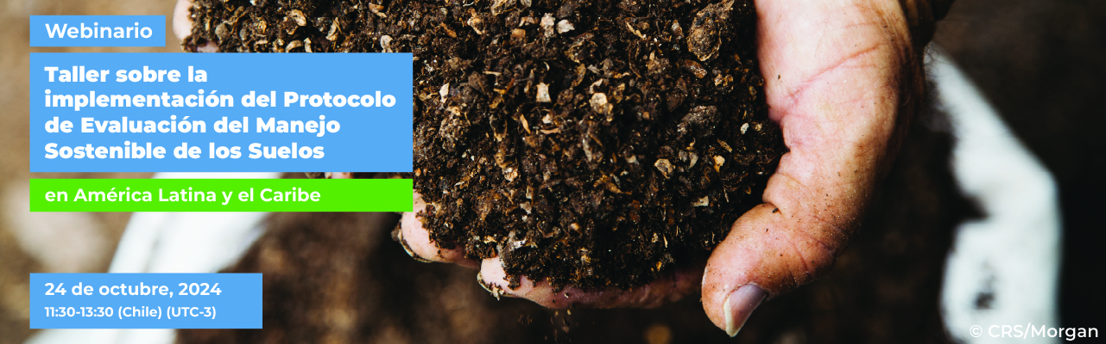
[english below]
Estimada red de PLACA y ASLAC,
La Plataforma de Acción Climática en Agricultura para América Latina y el Caribe (PLACA) y la Alianza Mundial sobre los Suelos los invitan cordialmente al Taller sobre la implementación del Protocolo de Evaluación del Manejo Sostenible de los Suelos en América Latina y el Caribe que se realizará vía Zoom el jueves 24 de octubre de 11:30 a 13:30, hora de Chile (UTC-3).
Mediante este taller, se busca:
- Presentar el Protocolo de Evaluación del Manejo Sostenible del Suelo (MSS) de FAO (enlace a publicación aquí).
- Compartir los resultados de la implementación del Protocolo de MSS en ALC (Resultados del TCP3805: Apoyo a la cooperación regional para la gestión climática de los ecosistemas agrícolas con énfasis en agua y suelo).
- Mostrar las experiencias de implementación del Protocolo de MSS en Argentina y Nicaragua.
- Facilitar un espacio para preguntas por parte de los participantes y países interesados en implementar el protocolo.
Este evento contará con interpretación simultanea español-inglés
Regístrate al evento aquí:
https://fao.zoom.us/meeting/register/tJIrfuivqjgqGNQ-y4Jf_qxd5RRtrPnHVfH7#/registration
Cordiales saludos,
Comité Directivo de ASLAC / Secretaría de PLACA
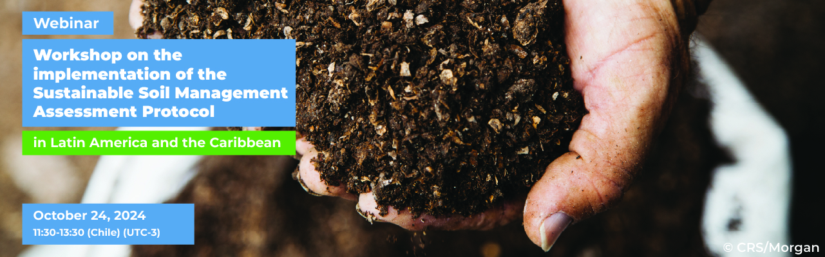
Dear PLACA and ASLAC network,
The Platform of Latin America and the Caribbean for Climate Action on Agriculture (PLACA) and the Global Soil Partnership cordially invite you to the Workshop on the implementation of the Sustainable Soil Management Assessment Protocol in Latin America and the Caribbean to be held via Zoom on Thursday, October 24 from 11:30 to 13:30, Chilean time (UTC-3).
The purpose of this workshop is to:
- Present the FAO Sustainable Soil Management (SLM) Assessment Protocol (link to publication here).
- Share the results of the implementation of the SLM Protocol in LAC (Results of TCP3805: Support to regional cooperation for climate management of agricultural ecosystems with emphasis on water and soil).
- Show the experiences of implementation of the MSS Protocol in Argentina and Nicaragua.
- Facilitate a space for questions from participants and countries interested in implementing the protocol.
This event will have simultaneous interpretation Spanish - English.
Register to the event here:
https://fao.zoom.us/meeting/register/tJIrfuivqjgqGNQ-y4Jf_qxd5RRtrPnHVfH7#/registration
Kind regards,
ASLAC Steering Committee / PLACA Secretariat

